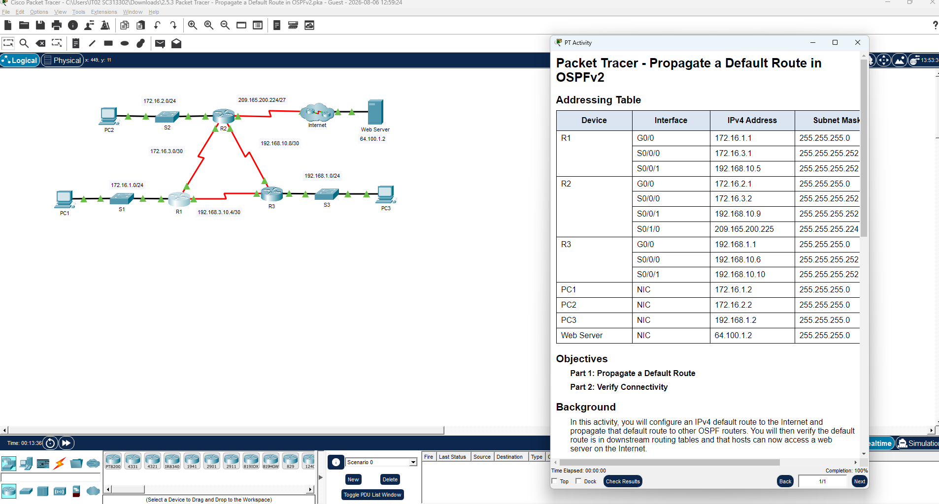

รายงานผลปฏิบัติการ: Propagate a Default Route in OSPFv2

วัตถุประสงค์
เพื่อกำหนดค่า default route แบบ static บน R2 และเผยแพร่ (propagate) เส้นทางนี้ผ่าน OSPF ไปยัง R1 และ R3 เพื่อให้ทุก host ในเครือข่าย (PC1, PC2, PC3) สามารถเข้าถึง Web Server บนเครือข่าย Internet ได้

ขั้นตอนการดำเนินการ
1. ทดสอบการเชื่อมต่อเบื้องต้น
ก่อนกำหนดค่าใด ๆ ได้ทำการ ping จาก PC1, PC2 และ PC3 ไปยัง Web Server (64.100.1.2) เพื่อยืนยันสถานะเริ่มต้นของเครือข่าย ผลปรากฏว่า ping ไม่สำเร็จทั้งหมด และเมื่อตรวจสอบ routing table ของ R1, R2, R3 พบว่าทั้งสามตัวยังไม่มี default route ทำให้ router ไม่สามารถ forward packet ที่มุ่งไปยัง network ปลายทางที่ไม่รู้จักได้
2. กำหนดค่า Default Route บน R2
เนื่องจาก R2 เป็น router เดียวที่เชื่อมต่อกับ Internet cloud ผ่านอินเทอร์เฟซ S0/1/0 จึงกำหนดค่า static default route ที่ R2 ดังนี้:
R2(config)# ip route 0.0.0.0 0.0.0.0 Serial0/1/0
3. เผยแพร่เส้นทางผ่าน OSPF
เพื่อให้ R1 และ R3 รับรู้เส้นทางนี้ด้วย ได้เปิดใช้งานคำสั่ง default-information originate ภายใต้ process OSPF ของ R2:
R2(config)# router ospf 1
R2(config-router)# default-information originate
4. ตรวจสอบผลลัพธ์
ตรวจสอบ routing table ของ R1 และ R3 พบว่า default route ถูกเผยแพร่มาในรูปแบบ O*E2 และมีการตั้งค่า Gateway of last resort เรียบร้อยแล้วบนทั้งสอง router
5. ทดสอบการเชื่อมต่อซ้ำ
หลังกำหนดค่าเสร็จสิ้น ทำการ ping จาก PC1, PC2, PC3 ไปยัง Web Server อีกครั้ง ผลปรากฏว่าสำเร็จทั้งหมด ยืนยันว่าการ propagate default route ทำงานถูกต้องและ end-to-end connectivity สมบูรณ์

สรุปผล
การกำหนด static default route เพียงจุดเดียวที่ R2 ร่วมกับคำสั่ง default-information originate เพียงพอที่จะทำให้ router ทุกตัวใน OSPF domain มีเส้นทางออกสู่ Internet โดยไม่ต้องตั้งค่า default route แยกในแต่ละ router ซึ่งแสดงให้เห็นถึงประสิทธิภาพของการใช้ dynamic routing protocol ในการกระจายข้อมูลเส้นทางแบบรวมศูนย์

ตอบคำถามท้ายใบงาน
1) Were any of the pings successful? (ก่อนกำหนดค่า)
ไม่สำเร็จเลยแม้แต่ครั้งเดียว ทั้ง PC1, PC2 และ PC3
2) What message did you receive, and which device issued the message?
ได้รับข้อความ "Destination host unreachable" โดยผู้ส่งข้อความคือ default gateway ของแต่ละ PC (ไม่ใช่ Web Server) กล่าวคือ R1 ตอบให้ PC1, R2 ตอบให้ PC2 และ R3 ตอบให้ PC3 เนื่องจาก router เหล่านี้ตรวจสอบ routing table แล้วไม่พบเส้นทางใดที่ครอบคลุมปลายทาง จึงดรอป packet และส่ง ICMP unreachable กลับไปยัง PC ต้นทางทันที
3) What statement is present in the routing tables that indicates that the pings to the Web Server will fail?
บรรทัด "Gateway of last resort is not set" ปรากฏใน routing table ของ R1, R2 และ R3 ทั้งสามตัว ซึ่งบ่งชี้ว่าไม่มี default route (0.0.0.0/0) ให้ใช้เป็นทางเลือกสำรองเมื่อไม่พบเส้นทางที่ตรงกับปลายทาง
4) หลังกำหนดค่า default-information originate แล้ว R1 และ R3 เห็น route ประเภทใด?
ทั้งสอง router เห็น route ชนิด O*E2 สำหรับ 0.0.0.0/0 (OSPF External Type 2) โดยเครื่องหมาย * แสดงว่าเส้นทางนี้ถูกกำหนดให้เป็น Gateway of last resort ของ router นั้น ๆ ด้วย
5) Verify Connectivity: PC1, PC2, PC3 สามารถ ping ไปยัง Web Server ได้หรือไม่ (หลังกำหนดค่า)?
สามารถ ping ได้สำเร็จทั้งหมด ยืนยันว่า default route ถูกเผยแพร่และ routing ทำงานสมบูรณ์ตลอดทั้งเครือข่าย

